附件3
住宅用火災警報器安裝注意事項
- 要注意產品是否張貼內政部消防署個別認可合格標示。 | 二、安裝位置：  (一)寢室。  (二)廚房。  (三)樓梯：  1.有寢室之樓層。但該樓層為避難層者，不在此限。  2.僅避難層有寢室者，通往上層樓梯之最頂層。  (四)走廊(非屬前3款規定且任一樓層有超過7平方公尺之居室達5間以上者，設於走廊)；無走廊者，設於樓梯。
三、安裝種類：除廚房、神明廳需裝設定溫式外，其餘位置均裝設偵煙式。
四、安裝距離：
(一)警報器下端距離天花板或樓板60公分以內，超過60公分應分別設置。 |  | (二)裝設地點應距離牆面或樑60公分以上之位置，並以裝置居室中心為原則。
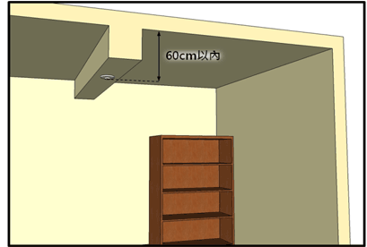 |  | 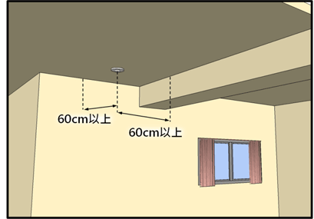
(三)裝置於牆面上時，距天花板或樓板下方15公分以上50公分以下。 |  | (四)離出風口1.5公尺以上，避免氣流影響到警報器性能。
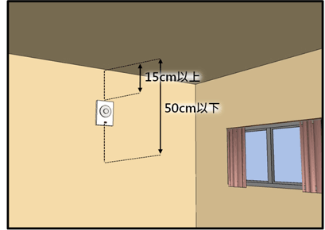 |  | 